**Лабораторная работа по управлению данными №1**

## Описание предметной области:

Предметная область представляет собой модель торговой онлайн-площадки, ассортиментом которой являются компьютерные игры. Также описание содержит такие примеры взаимодействия покупателей и разработчиков игр с площадкой, как выгрузка готовой игры на площадку, предоставление покупателю выбора доступных продуктов и покупка игры.

Предварительно стоит учесть некоторые аспекты:

* Подразумевается, что за один заказ может быть куплена только одна игра и разработчик выкладывает на площадке только одну игру за раз

## Основными сущностями предметной области являются:

1. **Покупатель** - человек, зашедший на площадку и оформивший заказ.

Его атрибуты: ID, ФИО, email, пароль (в зашифрованном виде), баланс на счёте.

1. **Торговая площадка** - онлайн-пространство, где покупатели могут подобрать понравившиеся им игры и приобрести их, а разработчики могут выложить свою игру и получать деньги с покупок.

Её атрибуты: ID, название, URL-адрес, список жанров.

1. **Разработчик** - специалист/компания по разработке игр, который/-ая имеет возможность выложить свою игру на онлайн-площадку для продажи и получения заработка.

Его атрибуты: ID, ФИО/название студии, игра для загрузки, email (для связи).

1. **Игра** - результат разработки и товар на торговой площадке, приобрести который может покупатель, оформив заказ.

Её атрибуты: ID, название, жанр, описание, id_разработчик, стоимость

1. **Заказ** - оформленное соглашение между покупателем и торговой площадкой, по которому покупатель обязуется заплатить деньги, а торговая площадка - добавить товар в библиотеку покупателя.

Его атрибуты: ID, id_покупатель, id_игра, дата оформления, статус

## Процессами являются:

* **Оформление заказа** - Покупатель выбирает одну игру из библиотеки площадки, добавляет её в корзину и завершает процесс покупки. После успешной оплаты игра добавляется в библиотеку покупателя.
* **Размещение игры на торговой площадке** - Разработчик загружает новую игру, заполняет карточку игры и отправляет её на модерацию. После проверки игра становится доступной для покупки.
* **Формирование библиотеки доступных для покупки игр** - загруженные разработчиками игры структурируются и размещаются по разделам на площадке, создавая удобную навигацию для пользователей.

## ER-диаграмма предметной области:

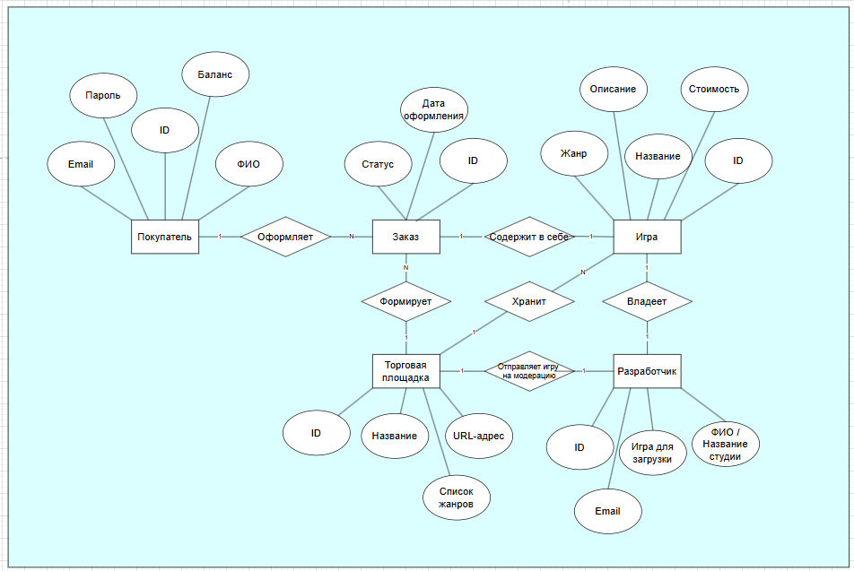

## UML-диаграмма классов предметной области:

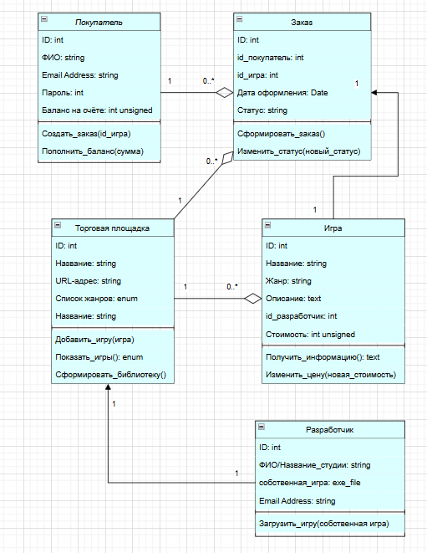

## UML-диаграмма use-case предметной области:

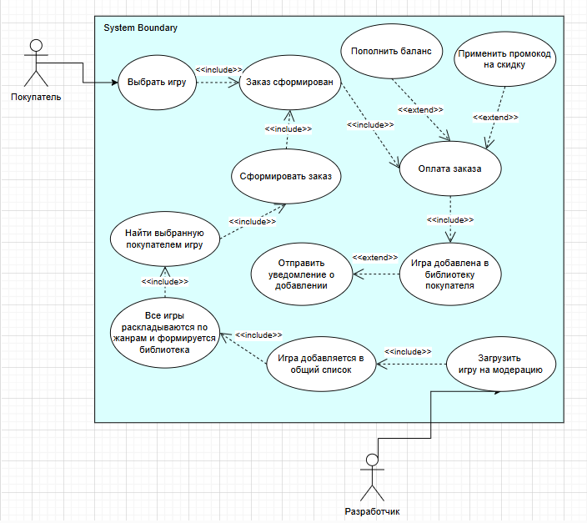

## UML-диаграмма последовательности предметной области:

